

Блог polit_econ

Государство рухнет, если мы не победим коррупцию

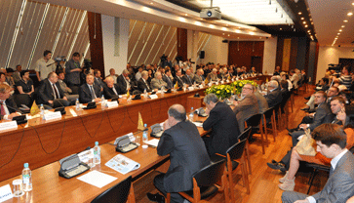

25.05.11

В Центре международной торговли на Краснопресненской набережной 23 мая состоялось заседание "Меркурий-клуба" на тему "Государственные служащие и бизнес в России". Участники клуба – депутатыФедерального собрания, руководители общественных организаций, видные бизнесмены – собрались, чтобы обсудить возможности и перспективы борьбы с наиболее острой и опасной болезнью России – коррупцией.
"Коррупция" – слово, пришедшее из латыни. Оно означает "растление". Им обозначают использование чиновниками своих служебных возможностей для личного обогащения. Как отметили участники дискуссии, через высокий уровень коррупции прошли почти все развитые страны, в которых потом была разработана система эффективного противодействия. Как отметил академик Нодари Симония, в России коррупция стала образом жизни. Полностью ее победить невозможно, но с ней надо постоянно и активно бороться. Только так можно ее свести до какого-то цивилизованного уровня.

